5e année

Annexes

Le commerce des fourrures

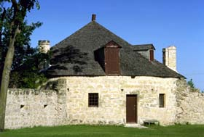

Annexes
Table des matières
Regroupement 3 : Le commerce des fourrures

Annexe 3.1 : Fiche de renseignements sur le peuple métis 405
Annexe 3.2 : La mode : guide de recherche 406
Annexe 3.3 : Les fourrures 407
Annexe 3.4 : SVA Plus – Le commerce des fourrures 409
Annexe 3.5 : Les compagnies du commerce des fourrures 410
Annexe 3.6 : Une ligne de temps du commerce des fourrures 411
Annexe 3.7 : Carte muette du Canada 414
Annexe 3.8 : Noms de lieux 415
Annexe 3.9 : Noms de lieux historiques et leur importance 416
Annexe 3.10 : Un plan de recherche 417
Annexe 3.11 : La Compagnie du Nord-Ouest et la Compagnie de la Baie d’Hudson 418
Annexe 3.12 : Une carte muette du Canada 419
Annexe 3.13 : Une carte muette du Canada 422
Annexe 3.14 : Routes des fourrures 423
Annexe 3.15 : Terre de Rupert 424
Annexe 3.16 : David Thompson 425
Annexe 3.17 : Les personnages liés au commerce des fourrures 426
Annexe 3.18 : Étude d’un personnage du commerce des fourrures 428
Annexe 3.19 : Les lieux et les événements liés au commerce des fourrures 429
Annexe 3.20 : Les femmes autochtones et le commerce des fourrures 430
Annexe 3.21 : Les Métis 431
Annexe 3.22 : La Compagnie de la Baie d’Hudson et la Compagnie du Nord-Ouest 433
Annexe 3.23 : La Canada à la carte : Série 1, épisode 8 – À la mode de chez nous 435
Annexe 3.24 : Le commerce des fourrures 437

Annexe 3.1 : Fiche de renseignements sur le peuple métis
Les Métis, les descendants d’alliances européennes–indiennes, sont reconnus dans la Loi constitutionnelle de 1982 comme l’un des trois groupes autochtones historiques du Canada, avec les Premières nations et les Inuit. De nos jours, il existe encore de nombreuses questions sur l’identité et les droits de ce peuple. Le Conseil national des Métis affirme que « Métis » signifie une personne qui s’identifie comme étant membre du peuple distinctif des Métis, dont les ancêtres sont originaires du territoire historique métis de l’ouest du pays, et qui est acceptée par la communauté en tant que Métis. Au fil du temps, les Métis ont adopté des éléments des cultures autochtone, française, anglaise et écossaise : on les retrouve dans leur langage, leurs coutumes et leurs traditions. Au Manitoba, il existe des collectivités métisses francophones et anglophones, aussi bien que des groupes qui parlent la langue mitchif, qui est un mélange de cri, de français et d’anglais.
Le peuple métis trouve ses origines à l’époque de la traite des fourrures. Entre 1760 et 1821 a eu lieu la grande période des voyageurs et des coureurs de bois. La Nouvelle-France avait été cédée à la Grande-Bretagne et les deux grandes compagnies rivales, la Compagnie de la Baie d’Hudson et la Compagnie du Nord-Ouest, se font concurrence pour les riches fourrures du nord-ouest du pays. À cette époque, un nombre considérable de voyageurs et de coureurs de bois d’origines françaises, anglaises ou écossaises épousent des femmes autochtones de la région dans des mariages « à la façon du pays ». Les descendants de ces mariages, ayant les habiletés, la force physique et les connaissances du pays requises, se lancent dans la traite des fourrures.
Au début, les anglophones donnent aux Métis le nom de « half-breed », un terme qui est aujourd’hui considéré péjoratif mais qui se retrouve dans certaines sources historiques. (À noter que le terme ne signifie pas que tous les Métis ont 50 % de sang blanc et 50 % de sang indien.) Le nom donné par les francophones aux premiers Métis était celui de « Sang mêlé » et plus tard « Bois-Brûlé ».
Au cours des premières années de la colonisation du pays, les Métis s'identifient à un des deux groupes dont ils sont issus. Dans l’est du pays, bon nombre de Métis sont assimilés par les sociétés canadiennes-françaises et américaines, parce que les colons de descendance européenne sont vite devenus le groupe culturel dominant. Mais dans l’ouest, la situation est différente, puisqu’il n’y avait pas de société européenne dominante. Au début, les Premiers peuples sont majoritaires. Donc, dans cette région, les Métis s’identifient plutôt avec leur héritage autochtone.
Dès le début du XIXe siècle, les Métis forment la majorité de la population dans certaines régions de l’ouest. Ils commencent à se considérer de plus en plus comme un peuple unique, et se différencient des Européens et des Indiens. C’est à ce moment qu’ils commencent à s'identifier comme « les Bois-Brûlés », et plus tard comme la « nation métisse ».
Aujourd’hui il y a un nouvel essor culturel et communautaire chez les collectivités métisses dans l’ouest du pays. L’Alberta, le Manitoba et la Saskatchewan comptent les plus grandes populations métisses au Canada. Au Manitoba, à peu près la moitié de la population métisse habite à Winnipeg. Mais il existe également des petites communautés métisses dans la région entre-les-lacs et dans le nord de la province (par exemple, Alonsa, Binscarth, Cranberry Portage, Wanless, Saint-Laurent, Sainte-Agathe, Saint-Ambroise, Sainte-Anne, Saint-François-Xavier, Saint-Lazare, Winnipegosis).

Pour plus d’information sur les origines du peuple métis, consultez les sites Web suivants :
http://collections.ic.gc.ca/fransaskois/Arts/metis/metis1.htm
Au pays de Riel : http://www.shsb.mb.ca/paysriel/accueil.html

Annexe 3.2 : La mode : guide de recherche

Dessine les vêtements que tu as trouvés dans ta recherche ou donnes-en une description.

Années :
Vêtements pour hommes
Vêtements pour femmes
Vêtements pour enfants
Références

Annexe 3.3 : Les fourrures

Lis le texte suivant et réponds aux questions.

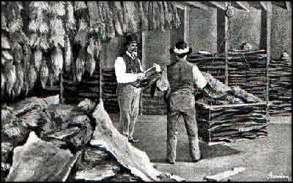
Depuis la visite des premiers explorateurs, les Européens savent que le Canada est l’endroit où se trouvent les plus belles fourrures du monde. Les Français ont vite établi des postes de traite pour échanger avec les Autochtones des marchandises européennes contre des fourrures. Des hommes, les coureurs des bois, se sont rendus chez les Autochtones pour faire le commerce des fourrures. Ils amenaient des produits européens (draps et vêtements, fusils et munitions, outils et ustensiles de métal, billes de verre, alcool) qu’ils échangeaient contre les peaux.
Le castor était l’animal le plus populaire à cause de la qualité du pelage. Sous les longs poils, se cache un duvet qui donne un feutre soyeux et durable. En voie de disparition en Europe, il était partout en Amérique du Nord. La mode européenne faisait que les fourrures de castor étaient très populaires entre 1600 et 1800. Une sorte de chapeau à la mode s’appelait même le castor. Ce genre de chapeau était tellement populaire qu’on croyait que l’huile qui s’échappait de la peau du castor et qui se rendait dans les cheveux du porteur du chapeau rendait plus intelligent. On prétendait aussi que les gens qui portaient un castor étaient plus intelligents. Plus le chapeau était haut, plus l’influence de son porteur était grande.
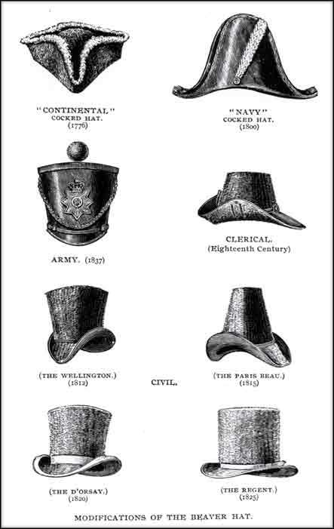
La demande européenne pour les peaux de castor était tellement grande qu’il fallait se rendre de plus en plus loin à l’intérieur du continent pour se procurer les peaux. On estime qu’il y avait 10 millions de castors en Amérique du Nord avant la venue des Européens. Vers 1800, le castor avait presque disparu de l’Amérique. Heureusement la mode a changé vers 1830 alors que sont apparus les chapeaux de soie.
On peut donc dire que le vers à soie est venu sauver le castor.
En Europe, les fourrures étaient utilisées en majeure partie pour la confection de chapeaux qui étaient très à la mode pour les gens plus fortunés. L’armature du chapeau était faite en feutre. Le feutre était choisi à cause de sa grande résistance et aussi son imperméabilité. La fourrure de castor était préférée car elle était durable, imperméable et avait un éclat particulier.
Annexe 3.3 (suite) : Les fourrures
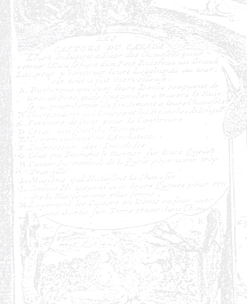
- Donne dans tes propres mots deux définitions du mot castor.
a) _________________________________________________________________________
b) _________________________________________________________________________

- La traite des fourrures a permis aux Européens d’envoyer des produits en Amérique. Nomme trois de ces produits.
_________________________________________________________________________ _________________________________________________________________________

- Décris deux superstitions associées au port du castor.
_________________________________________________________________________
_________________________________________________________________________
_________________________________________________________________________

- Explique pourquoi le castor était en voie de disparition vers 1800.
_________________________________________________________________________ _________________________________________________________________________ _________________________________________________________________________

- Un proverbe dit qu’on a toujours besoin d’un plus petit que soi. Quel petit animal est venu sauver le castor? Explique pourquoi il a été sauvé.
_________________________________________________________________________
_________________________________________________________________________
_________________________________________________________________________

- Nomme un avantage qu’a eu le commerce des fourrures. _________________________________________________________________________

Annexe 3.4 : SVA Plus – Le commerce des fourrures
Utilise tes connaissances du commerce des fourrures pour proposer des questions de recherche.

Ce que je sais du commerce des fourrures. | Ce que je veux savoir du commerce des fourrures.
Ce que j’ai appris du commerce des fourrures.
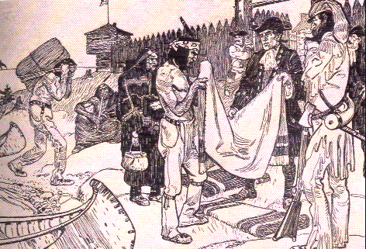
Annexe 3.5 : Les compagnies du commerce des fourrures

 | La Compagnie de la Baie d’Hudson | La Compagnie du Nord-Ouest
Qui a créé cette compagnie?
Pourquoi?
Quand?
Quels personnages étaient impliqués dans l’exploitation de cette compagnie?
Où se trouvait le bureau principal de la compagnie?
Pour quelles raisons la compagnie voulait-elle s’établir dans l’Ouest et dans le Nord?
Pourquoi cette compagnie est-elle importante dans l’histoire du Canada?
Est-ce que cette compagnie existe toujours?
Autres questions :

Annexe 3.6 : Une ligne de temps du commerce des fourrures
- Henry Hudson découvre la baie d’Hudson.
- Les Français établissent un poste de traite à Port-Royal
- Étienne Brûlé, le premier coureur des bois, est le premier Européen à pénétrer suffisamment loin à l’intérieur des terres pour voir la vallée de l’Outaouais, la baie Georgienne et le lac Supérieur.
- Le coureur des bois Jean Nicollet est le premier Européen à atteindre le lac Michigan.
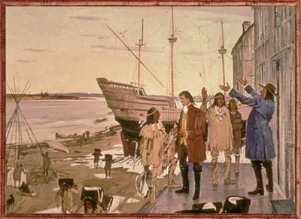
- Les coureurs des bois Radisson et Des Groseilliers se sont rendus à Londres avec une cargaison de fourrures. Ils ont dit au roi Charles qu’ils connaissaient une route plus rapide pour rapporter les fourrures du Canada vers l’Europe – en passant par la baie d’Hudson.
- La Compagnie de la Baie d’Hudson est formée et obtient le contrôle de la Terre de Rupert.
- Le Français Pierre Le Moyne d’Iberville prend possession du Fort York de la Compagnie de la Baie d’Hudson et attaque les navires britanniques dans la baie.
- Pierre de La Vérendrye et ses fils, à la recherche d’une voie navigable vers le Pacifique, explorent les prairies de l’Ouest et se rendent aussi loin qu’à Winnipeg (Fort Rouge). Ils établissent des forts pour la traite le long de leur route.
- Samuel Hearne est le premier Européen à atteindre l’océan Arctique par la voie terrestre. Il explore la région arctique à l’ouest de la baie d’Hudson et se rend au Grand lac des Esclaves et au réseau du fleuve Mackenzie.
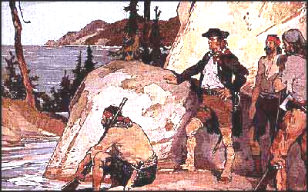
- La Compagnie du Nord-Ouest est officiellement formée.
- Alexander Mackenzie est le premier Européen à traverser le continent nord-américain et à trouver un passage à travers les montagnes Rocheuses.
- David Thompson cartographie la majeure partie du Nord du Manitoba et de la Saskatchewan pour la Compagnie de la Baie d’Hudson.
- Simon Fraser explore la vallée du fleuve Fraser en Colombie-Britannique.
- La colonie de Selkirk est fondée par la Compagnie de la Baie d’Hudson dans la vallée de la rivière Rouge.
- David Thompson explore le fleuve Columbia jusqu’à son embouchure sur l’océan Pacifique après avoir exploré le Nord de l’Alberta et de la Colombie-Britannique.
- La Compagnie de la Baie d’Hudson et la Compagnie du Nord-Ouest s’unissent sous le nom de la Compagnie de la Baie d’Hudson.

Annexe 3.6 (suite) : Une ligne de temps du commerce des fourrures
Corrigé suggéré à l’enseignant

1610 Henry Hudson découvre la baie d’Hudson.

1611 Les Français établissent un poste de traite à Port-Royal.
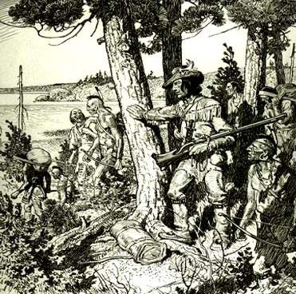
1621 Étienne Brûlé, le premier coureur des bois, est le premier Européen à pénétrer suffisamment loin à l’intérieur des terres pour voir la vallée de l’Outaouais, la baie Georgienne et le lac Supérieur.

1634 Le coureur des bois Jean Nicollet est le premier Européen à atteindre le lac Michigan.

1659 Radisson et Des Groseillers explorent la région de la Baie d’Hudson en faisant la traite des fourrures.

1665 Les coureurs des bois Radisson et Des Groseilliers se sont rendus à Londres avec une cargaison de fourrures. Ils ont dit au roi Charles qu’ils connaissaient une route plus rapide pour rapporter les fourrures du Canada vers l’Europe – en passant par la baie d’Hudson.

1670 La Compagnie de la Baie d’Hudson est formée et obtient le contrôle de la Terre de Rupert.

1697 Le Français Pierre le Moyne d’Iberville prend possession du Fort York de la Compagnie de la Baie d’Hudson et attaque les navires britanniques dans la baie.

1731 – 1742 Pierre de La Vérendrye et ses fils, à la recherche d’une voie navigable vers le Pacifique, explorent les prairies de l’Ouest et se rendent aussi loin qu’à Winnipeg (Fort Rouge). Ils établissent des forts pour la traite le long de leur route.

1750 Les marchands de fourrures français établissent des forts dans ce qui deviendra la Saskatchewan et le Manitoba.

1769 – 1772 Samuel Hearne est le premier Européen à atteindre l’océan Arctique par la voie terrestre. Il explore la région arctique à l’ouest de la baie d’Hudson et se rend au Grand lac des Esclaves et au réseau du fleuve Mackenzie.

1783 La Compagnie du Nord-Ouest est officiellement formée.

1792 Alexander Mackenzie est le premier Européen à traverser le continent nord-américain et à trouver un passage à travers les montagnes Rocheuses.

1793 David Thompson cartographie la majeure partie du Nord du Manitoba et de la Saskatchewan pour la Compagnie de la Baie d’Hudson.

1805 Simon Fraser explore la région de la rivière de la Paix et établit des postes de traite de fourrures pour la Compagnie du Nord-Ouest.
1808 Fraser explore la vallée du fleuve Fraser en Colombie-Britannique.

1811 David Thompson découvre une route de traite jusqu’à l’océan Pacifique.

1812 La colonie de Selkirk est fondée par la Compagnie de la Baie d’Hudson dans la vallée de la rivière Rouge.

1812 David Thompson explore le fleuve Columbia jusqu’à son embouchure sur l’océan Pacifique après avoir exploré le nord de l’Alberta et de la Colombie-Britannique.

1816 Les Métis et les employés de la Compagnie du Nord-Ouest se battent contre les colons de la Rivière-Rouge et les employés de la Baie d’Hudson aux Sept-Chênes.

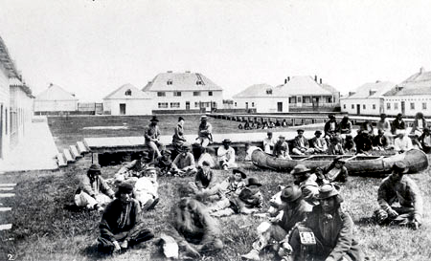
1821 La Compagnie de la Baie d’Hudson et la Compagnie du Nord-Ouest s’unissent sous le nom de la Compagnie de la Baie d’Hudson.
Poste de la Compagnie de la Baie d’Hudson, 1878
À l'intérieur du fort, un poste de la Compagnie de la Baie d’Hudson, Norway House, T.N.-O. (maintenant le Manitoba). Photographie de Robert Bell de la Commission géologique du Canada.
Bibliothèque et Archives du Canada PA-135839

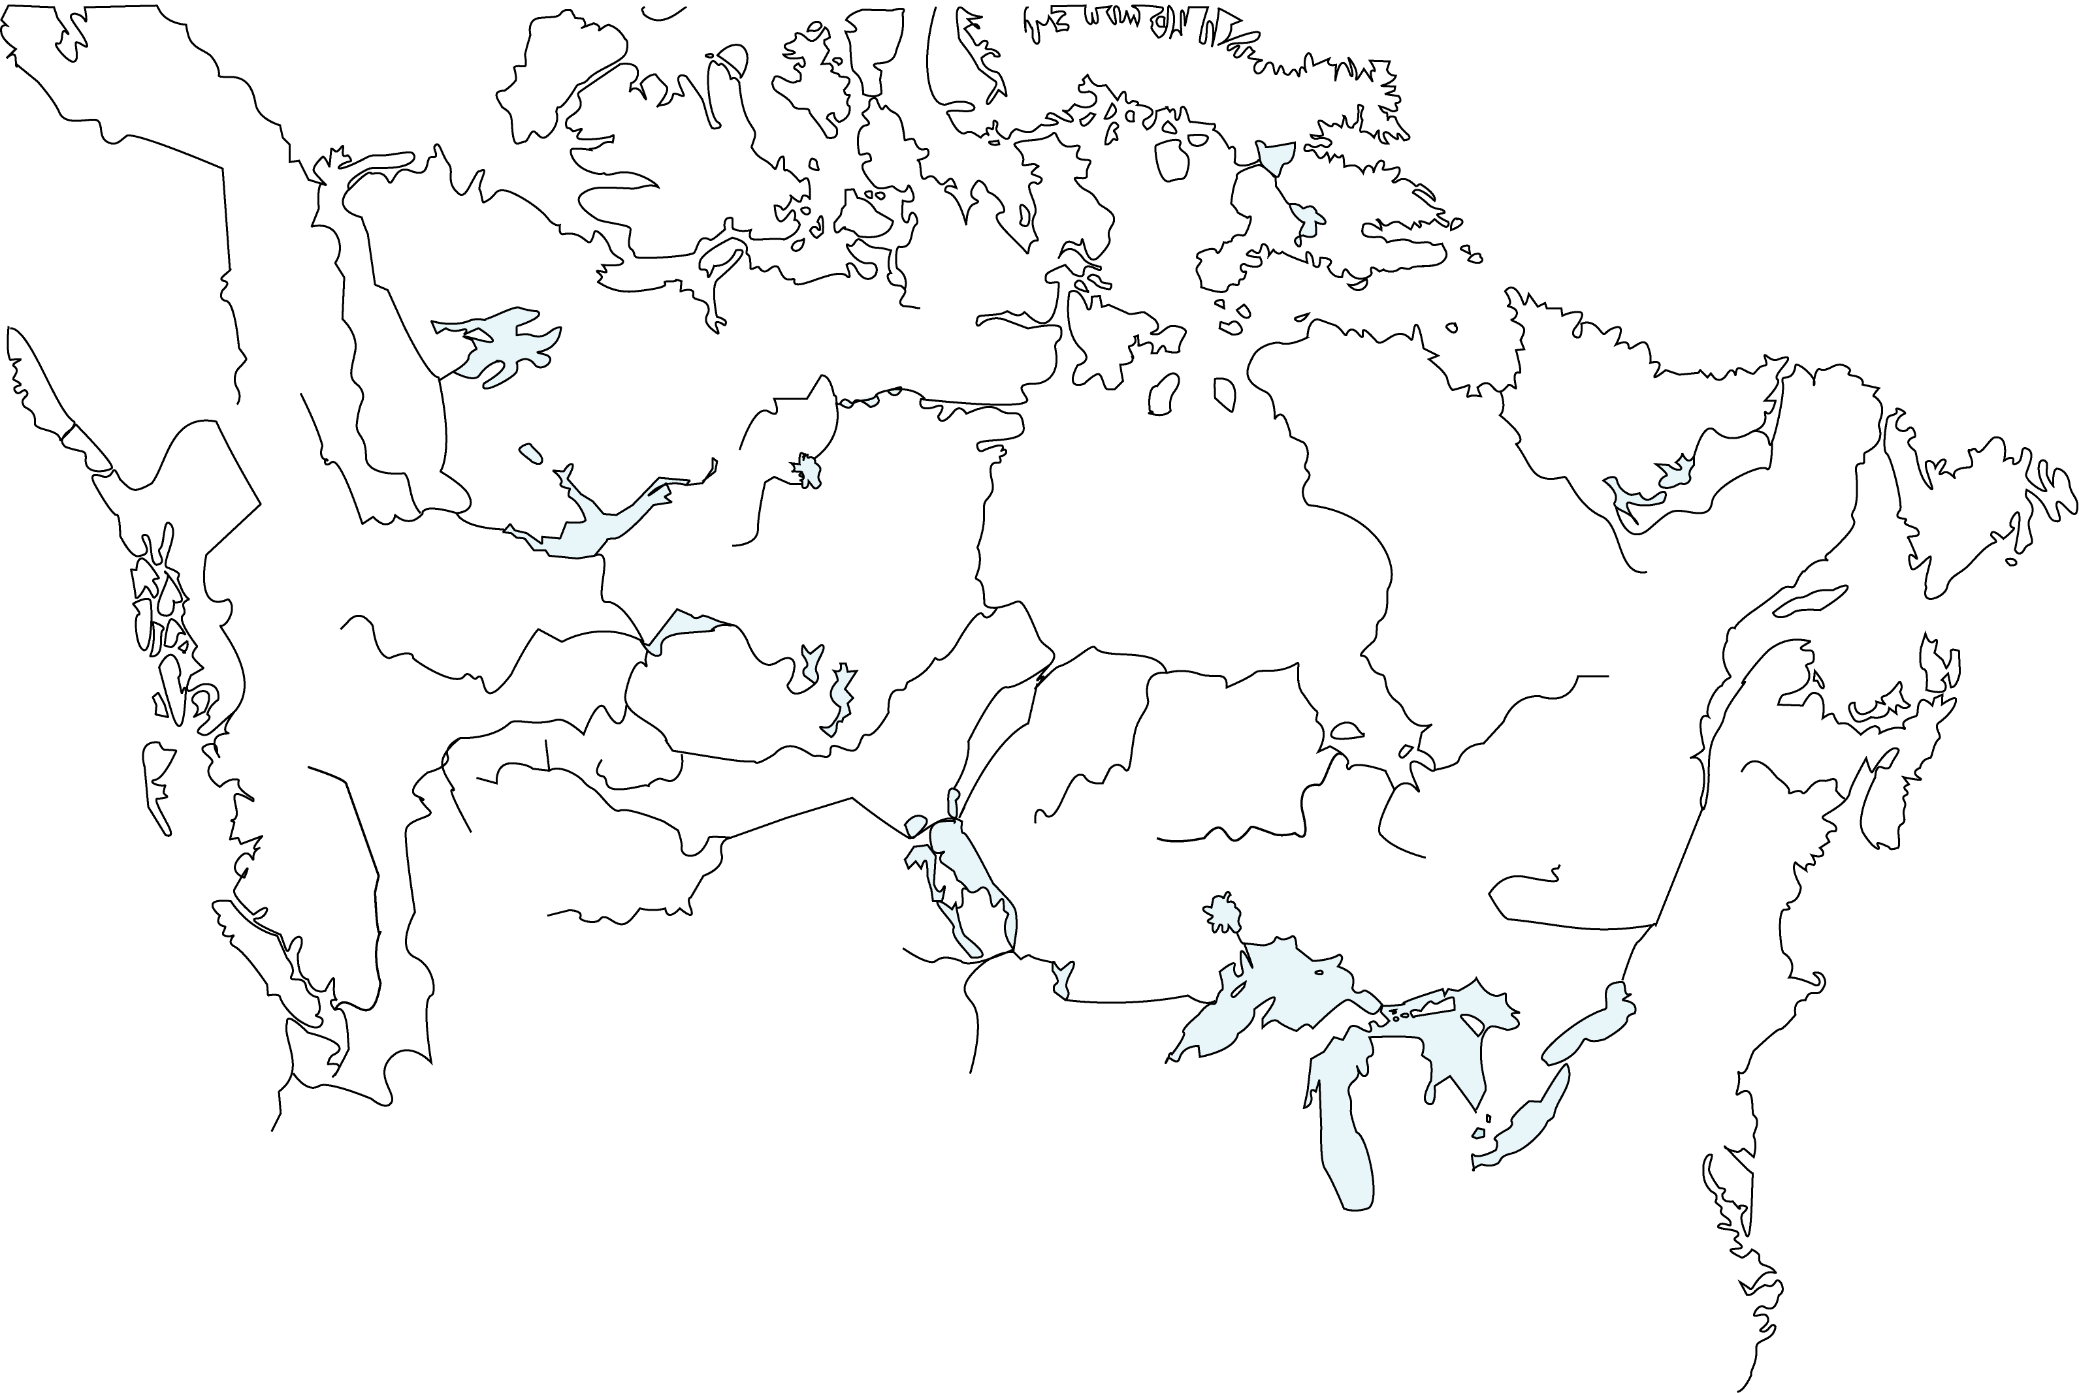
Annexe 3.7 : Carte muette du Canada
Annexe 3.8 : Noms de lieux

1. Voici quelques exemples de noms de lieux au Canada qui ont leurs origines dans le commerce des fourrures. Combien des ces endroits peux-tu situer sur une carte historique?

2. Quelles conclusions peux-tu tirer sur :
- comment la terre influence le choix de lieux
- la signification historique de noms de lieux

3. Maintenant cherche dans un atlas contemporain pour découvrir si ces lieux existent toujours.

York Factory
Fort Norman
Hay River
Fort Simpson
Fort Smith
Fort Resolution
Island House (Island Lake)
Jasper House (Jasper)
Oxford House
Fort Smith
Grande Prairie
Fort Vermilion
Fort Garry (Winnipeg)
Cape Dorset
Fort Liard
Selkirk
Fort Smith
Norway House
Rocky Mountain House

Fort McLeod
Churchill (Fort Churchill)
Île-à-la-Crosse
Berens River
Fort Dauphin (Dauphin)
Pas Mountain (The Pas)
Cumberland House
Nelson House
Lac la Ronge (La Ronge)
Battleford
Prince Albert
Portage la Prairie
Split Lake House
Swan River
Pukatawagan
Fort Qu’Appelle
Fort Vermilion
Fort Resolution

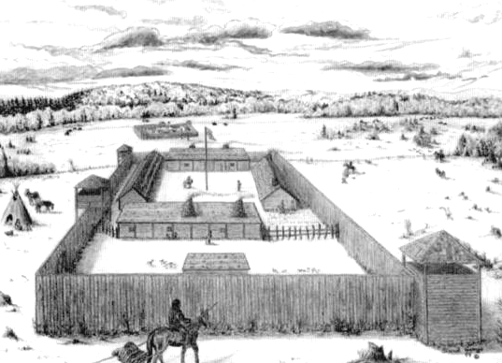
Rocky Mountain House

Annexe 3.9 : Noms de lieux historiques et leur importance

Lieu | Importance historique
Fort Maurepas | Lieu important pour transporter les fourrures de la rivière Winnipeg au lac Winnipeg
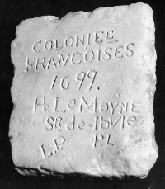
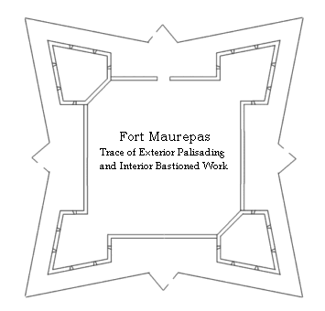

Fort Maurepas
Annexe 3.10 : Un plan de recherche

Nom des membres du groupe
_________________________ ___________________________
_________________________ ___________________________
_________________________ ___________________________
_________________________ ___________________________

Nom de la compagnie :
Ce que nous voulons savoir :
Où nous trouvons notre information :
Comment nous organiserons l’information :
Comment nous présenterons l’information :
Échéancier :

Annexe 3.11 : La Compagnie du Nord-Ouest et la
Compagnie de la Baie d’Hudson

Voici un tableau comparatif des deux grandes compagnies de fourrures. Ce tableau t’aidera à mieux comprendre la différence et les conflits entre la Compagnie du Nord-Ouest et la Compagnie de la Baie d’Hudson.

 | Compagnie du Nord-Ouest | Compagnie de la Baie d’Hudson
Fondation | 1780 | 1670
Dirigeants | Écossais de Montréal | Londoniens
Employés | Canadiens | Personnes originaires des îles Britanniques
Lieu d’exploitation | L’Ouest canadien | Monopole sur tout le bassin de la baie d’Hudson
Intérêt pour la colonisation | Contre | En faveur mais dans le Sud, près des territoires de la Compagnie du Nord-Ouest
Méthode de prélèvement | Les traiteurs vont sur le territoire autochtone | Les Autochtones vont aux postes de la Compagnie
Point d’expédition des fourrures pour l’Europe | Montréal | La baie d’Hudson
Fin de la compagnie | Fusion avec la Compagnie de la Baie d’Hudson en 1821 | Existe toujours

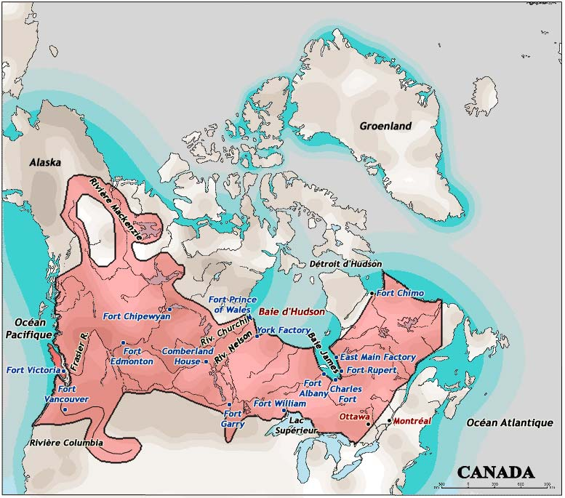
Carte du territoire de la Compagnie de la Baie d’Hudson, 1821-1870

Suite à la fusion à la Compagnie du Nord-Ouest, la Compagnie de la Baie d’Hudson contrôlait un immense territoire. La plupart du Canada actuel et des portions de la côte ouest de l’Amérique du Nord – qui feraient plus tard partie des États-Unis – étaient alors sous son contrôle.

©2001. Gouvernement du Canada, avec la permission de Ressources naturelles Canada

Source : http://www.canadiana.org/hbc/_popups/PAMhbc1821-1870_f.html

Annexe 3.12 : Une carte muette du Canada
ANNEXE 3.12 (suite) : Les postes de traite de la Compagnie du Nord-Ouest
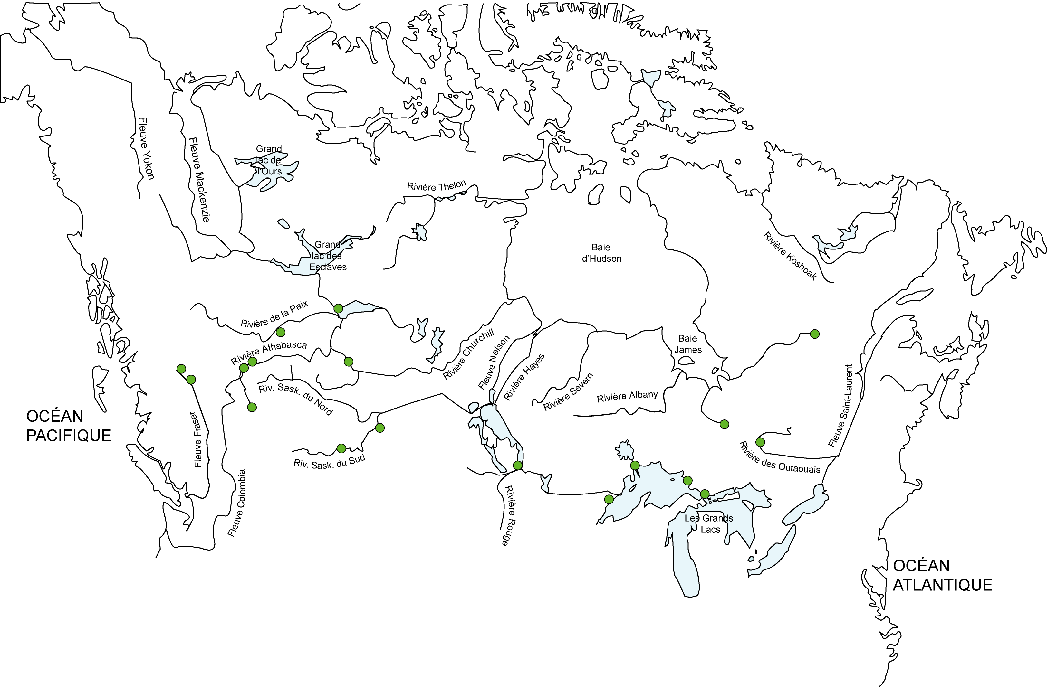
Corrigé suggéré à l’enseignant
ANNEXE 3.12 (suite) : Les postes de traite de la Compagnie de la Baie d’Hudson
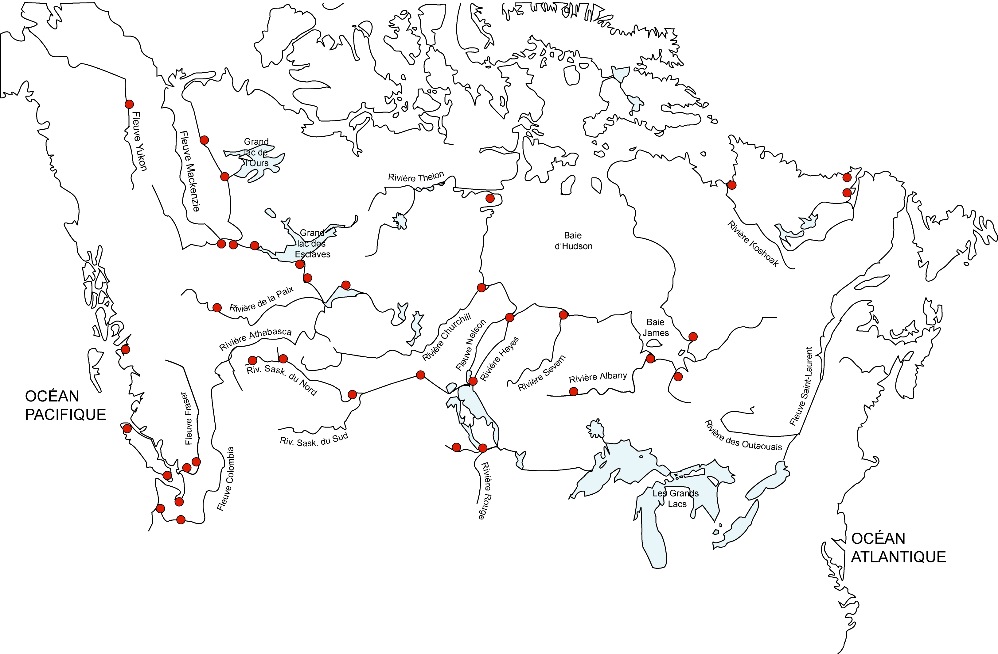
Corrigé suggéré à l’enseignant
ANNEXE 3.13 : Une carte muette du Canada

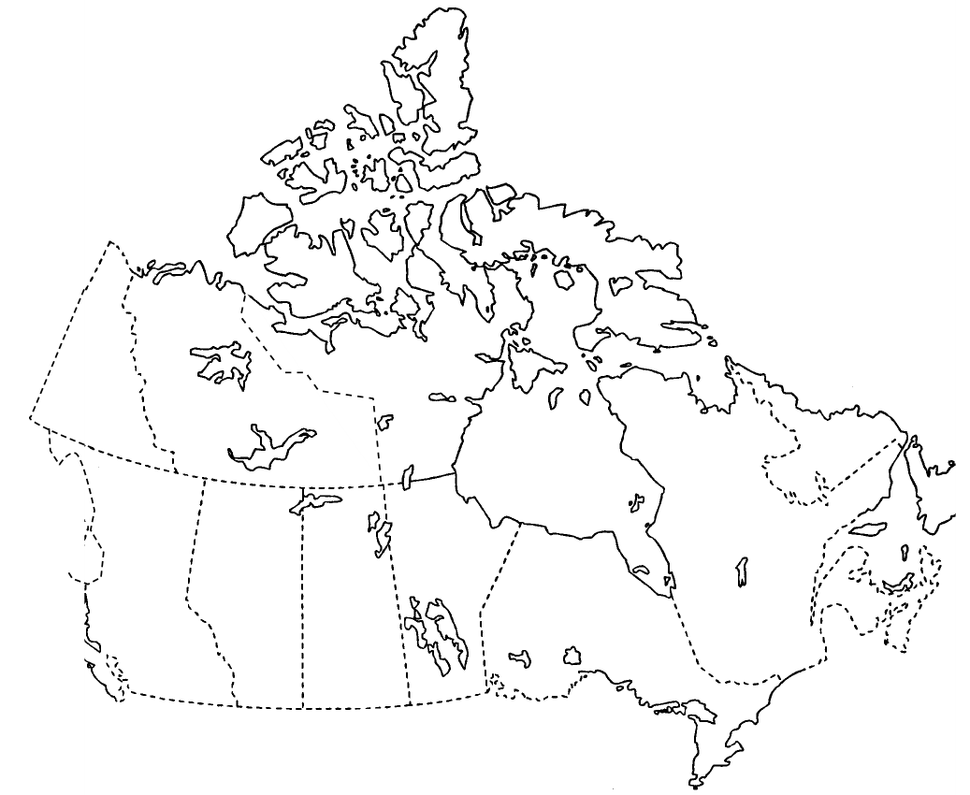
Annexe 3.14 : Routes des fourrures

 | Route des fourrures de la Compagnie de la Baie d’Hudson | Route des fourrures de la Compagnie du Nord-Ouest
Décrire la route
Quels sont les avantages offerts par cette route?
Quels sont les inconvénients liés à cette route?
Quels points communs ont ces deux routes?
Qu’est-ce qui distingue les deux routes?
Indiquer deux conséquences historiques pour chaque route. | 1.  2.

Dessiner les routes sur une carte du Canada en utilisant deux couleurs. Rédiger une conclusion quant aux effets de ces deux routes des fourrures sur l’histoire du Canada.
Annexe 3.15 : Terre de Rupert

Ton travail consiste à créer un schéma conceptuel qui explique ce qu’était la Terre de Rupert et pourquoi cette terre a été importante dans l’histoire du Canada. Sers-toi des questions pour t’aider dans l’élaboration de ton diagramme et n’oublie pas d’inclure le plus grand nombre de mots clés possibles dans ton explication. Tu peux ajouter des images et des illustrations dans ton schéma conceptuel.

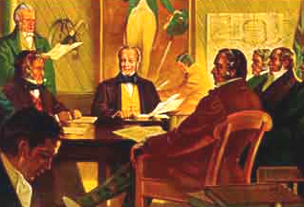
Questions directrices :
- Quand la Terre de Rupert a-t-elle été établie?
- Pourquoi la Terre de Rupert a-t-elle été établie?
- Pourquoi a-t-on choisi le nom de Terre de Rupert?
- Quel était le territoire touché? (Joindre une carte.)
- Qui contrôlait la Terre de Rupert?
- Pourquoi ce territoire était-il important dans l’histoire du Canada?

Autres questions concernant la Terre de Rupert :
____________________________________________________________________________
____________________________________________________________________________
____________________________________________________________________________
____________________________________________________________________________
____________________________________________________________________________

Mots clés :

Monopole
Charte
Roi Charles II
Prince Rupert
Compagnies des aventuriers
Compagnie de la Baie d’Hudson
Route du commerce de la Compagnie de la Baie d’Hudson
Commerce des fourrures
Demande de peaux de castors
Concurrence
Trappeurs des Premières nations
Forts permanents
Colonie
Commerçant de fourrures français
Commerçant britannique
Annexe 3.16 : David Thompson

Explorateur et cartographe, David Thompson est né à Londres en Angleterre le 30 avril 1770. Il a été le premier Européen à descendre le fleuve Columbia jusqu’à l’océan Pacifique. Il a tracé les premières cartes fiables de l’Ouest canadien.
David Thompson est arrivé au Canada à l’âge de 14 ans comme employé de la Compagnie de la Baie d’Hudson. Après avoir appris le métier d’arpenteur, il quitte la Compagnie pour se joindre à sa rivale, la Compagnie du Nord-Ouest. Il occupe le poste de cartographe en chef. L'un de ses premiers travaux a été de tracer la frontière entre le Canada et les États-Unis à partir du lac Supérieur jusqu’au lac des Bois.
Les traiteurs de fourrures étaient à la recherche d’une route sécuritaire pouvant les amener au Pacifique quand Thompson a découvert l’embouchure du fleuve Columbia en juillet 1811. Les Américains connaissaient déjà ce passage. Néanmoins, le Columbia devint un axe important dans la traite des fourrures.
Thompson a abandonné le commerce des fourrures mais a poursuivi son travail d’arpenteur. Il a tracé la frontière entre l’Ontario et les États-Unis en plus de dresser des tableaux de différentes parties du Saint-Laurent. Vers la fin de sa vie, Thompson a arpenté des rues dans différentes villes. Il est mort près de Montréal en 1857. En plus de ses cartes, Thompson a laissé un récit de ses explorations dans l’Ouest canadien.

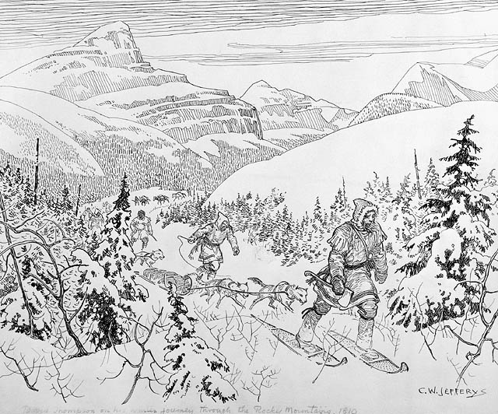

David Thompson in the Athabasca Pass, 1810 , C.W. Jefferys, Bibliothèque et Archives Canada (C-70258).
Annexe 3.17 : Les personnages liés au commerce des fourrures

Ces personnages ont tous vécus à l’époque de la traite des fourrures. Choisis la personne qui t’intéresse et fait une brève étude biographique. Tu peux utiliser le schéma qui suit pour organiser les renseignements que tu as trouvés sur la vie et les réalisations de ton personnage.

- Jean Nicollet (1598 – 1642) Coureur des bois, interprète, explorateur
- Prince Rupert (1619 – 1682) Noble britannique, fondateur de la Compagnie de la Baie d’Hudson
- Médard Chouart Des Groseilliers (1618 – 1696) Explorateur et voyageur français, traiteur de fourrures indépendant, conseiller à la Compagnie de la Baie d’Hudson
- Pierre-Esprit Radisson (1636 – 1710) Explorateur et voyageur français, traiteur de fourrures indépendant, conseiller à la Compagnie de la Baie d’Hudson
- Thanadelthur (16… – 1717) femme autochtone du groupe Déné, interprète, négociante de la paix
- Henry Kelsey (1667 – 1724) Anglais, explorateur des plaines, employé de la Compagnie de la Baie d’Hudson
- Pierre Gaultier de Varennes, sieur de La Vérendrye (1685 – 1749) Officier militaire, colon canadien, traiteur de fourrures, explorateur du territoire manitobain
- Samuel Hearne (1745 – 1792) Anglais, explorateur de l’Arctique, traiteur de fourrures, employé de la Compagnie de la Baie d’Hudson
- George Simpson (1787 – 1860) Écossais, marchand et homme d’affaires, gouverneur de la Compagnie de la Baie d’Hudson
- Alexander Mackenzie (1764 – 1820) Écossais, traiteur de fourrures, explorateur du nord, écrivain, employé de la Compagnie de la Baie d’Hudson et, ensuite, de la Compagnie du Nord-Ouest
- David Thompson (1770 – 1857) traiteur de fourrures, explorateur de l’Ouest, créateur de cartes, employé de la Compagnie de la Baie d’Hudson et, ensuite de, la Compagnie du Nord-Ouest
- Thomas Douglas, lord Selkirk (1771 – 1820) Écossais, propriétaire terrien, colonisateur, fondateur de la colonie de la Rivière-Rouge
- Simon Fraser (1776 – 1862) Écossais-canadien, explorateur de l’Ouest, traiteur de fourrures pour la Compagnie du Nord-Ouest, colon
- James McGill (1744 – 1813) Écossais-canadien, marchand, propriétaire terrain, partenaire de la Compagnie du Nord-Ouest, patron de la ville de Montréal
Annexe 3.17 (suite) : Les personnages liés au commerce des fourrures

D’autres possibilités pour la recherche :

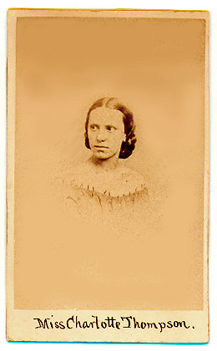
David et Charlotte Thompson Cuthbert Grant
Marie-Anne Gaboury Simon McTavish
Thanaldelthur James Douglas
William McGillivray Anthony Henday
Peter Skene Ogden Robert Semple
Thomas Douglas, lord Selkirk Les trappeurs
Gouverneur Simpson (HBC) Les voyageurs
Les Premières nations Les colons
Les employés des postes de traite Les Métis
Les gérants des postes Les chasseurs de bisons
Les coureurs des bois
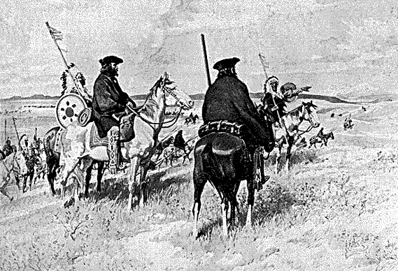
Louis-Joseph de La Vérendrye et son frère François apercevant les montagnes Rocheuses au Wyoming en 1743.
Annexe 3.18 : Étude d’un personnage du commerce des fourrures

Nom : ______________________________________________________________________
Date et lieu de naissance : ____________________________________________________
Date et lieu de décès : _______________________________________________________
Intérêts, motivations, espoirs
Accomplissements
Voyages (ajoute une carte)
Difficultés et défis
Faits saillants de sa vie
Son importance pour l’histoire canadienne
Deux sources consultées (titre, auteur, date) | 1.  2.

Annexe 3.19 : Les lieux et les événements liés au commerce des fourrures

Colonie de la Rivière-Rouge
Lower Fort Garry
Upper Fort Garry
Fort William
Fort Albany
Sault-Ste-Marie
Portage la Prairie
Fort Rouge
York Factory
Fort Prince de Galles
Fort Churchill

Fort McMurray
Fort Edmonton
Rocky Mountain House
Kootenay House
Fort Victoria
Fort St. John
Fort La Reine
Fort Gibraltar
Exploration du Nord et de l’Ouest
Bataille des Sept-Chênes
Colonisation de la Rivière-Rouge

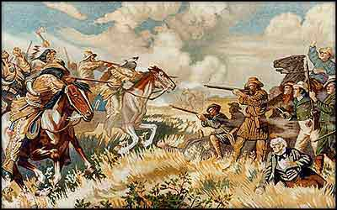
Incident aux Sept-Chênes

Annexe 3.20 : Les femmes autochtones et le commerce des fourrures

Lis le texte informatif suivant et réponds aux questions qui s’y rattachent.

Guides et interprètes, voilà deux tâches que les femmes autochtones ont remplies dans la traite des fourrures. Sans elles, les voyageurs et les coureurs des bois n’auraient pas pu se procurer les fourrures voulues. Certaines femmes se déplaçaient avec les voyageurs tandis que d’autres les attendaient dans les postes de traite et dans les forts.
Celles qui voyageaient avec les hommes étaient souvent mariées à l’un du groupe. Les femmes se mariaient aussitôt qu’elles étaient en âge de procréer. Les enfants nés des mariages entre les femmes autochtones et les voyageurs sont appelés Métis.
Pendant les voyages, les femmes servaient de guides, réparaient les canots avec des racines de cèdre, préparaient les repas et faisaient les vêtements. Une fois rendues aux lieux d’échanges, elles servaient d’interprètes entre les coureurs des bois et les Autochtones. En plus de connaître les langues autochtones, elles avaient appris le français ou l’anglais.
Souvent, les femmes qui restaient aux postes de traite ou aux forts étaient mariées à des employés des compagnies. En plus de servir d’interprètes, elles préparaient des vêtements faits de peaux d’animaux et le pemmican pour les voyageurs.
Sans les femmes, les voyageurs et les employés des postes de traite auraient eu bien de la difficulté à survivre dans l’Ouest canadien.

- Nomme deux métiers que les femmes pratiquaient dans la traite des fourrures.
_________________________________________________________________________
_________________________________________________________________________

- Indique deux occupations des femmes dans les postes de traite.
_________________________________________________________________________
_________________________________________________________________________

- Avec quel matériel les femmes réparaient-elles les canots?
_________________________________________________________________________
_________________________________________________________________________

- Comment appelle-t-on les enfants issus des mariages entre les voyageurs et les femmes autochtones?
_________________________________________________________________________
_________________________________________________________________________

- D’après toi, est-ce qu’il y a toujours des Métis?
__________________________________________________________________________________________________________________________________________________

Annexe 3.21 : Les Métis

Lis le texte suivant et réponds aux questions.

Le mot « métis » signifie mixte. Il qualifie un groupe de personnes ayant une histoire et un héritage commun.
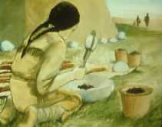
Dans l’Ouest canadien, les Métis étaient les enfants des commerçants de fourrures et des femmes autochtones. Les Métis ont créé leur propre culture qui mélange la culture européenne à la culture autochtone.
Même si certains Métis pratiquaient l’agriculture dans la région de la rivière Rouge et de la rivière Assiniboine, la source principale d’approvisionnement en nourriture demeurait le bison. À chaque année, les Métis se rendaient dans la prairie pour chasser. Habiles chasseurs, les Métis pourchassaient les bisons et les tiraient tout en se déplaçant à cheval. Après la chasse, les femmes dépeçaient les bêtes et chargeaient les charrettes. Plus tard, elles préparaient le pemmican pour les voyageurs et les employés des compagnies de traite des fourrures.

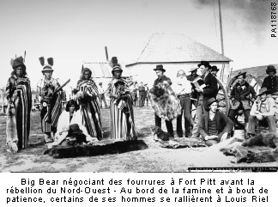
Les Métis agissaient comme intermédiaires entre les Européens et les Autochtones dans la traite des fourrures. Ils travaillaient comme interprètes, fournisseurs de nourritures et trappeurs pour la Compagnie du Nord-Ouest. Ils transportaient également les fourrures dans les canots ou dans les charrettes de la Rivière-Rouge.
Big Bear négociant des fourrures à Fort Pitt avant la rébellion du Nord-Ouest – Au bord de la famine et à bout de patience, certains de ces hommes se rallièrent à Louis Riel.
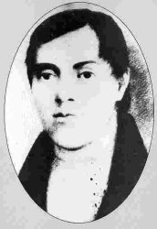

Les Métis s’opposaient à la colonisation de la région de la Rivière-Rouge par lord Selkirk. Une bataille éclate en juin 1816 aux Sept-Chênes, entre les Métis, menée par Cuthbert Grant, et les colons dirigés par le gouverneur Semple. Pendant la bataille, 21 colons sont tués. Les colons considéraient l’événement comme un massacre tandis que les Métis y voyaient une grande victoire pour la protection de leurs droits.
Cuthbert Grant
Annexe 3.21 (suite) : Les Métis

Qui étaient les parents des Métis?
________________________________________________________________________________________________________________________________________________________

Quelle était la principale source de nourriture pour les Métis?
________________________________________________________________________________________________________________________________________________________

Quel était le rôle des femmes dans la chasse aux bisons?
________________________________________________________________________________________________________________________________________________________

Pour quelle compagnie les Métis travaillaient-ils?
________________________________________________________________________________________________________________________________________________________

Les Métis étaient-ils en faveur de la colonisation de la région de la Rivière-Rouge par les colons de Selkirk? Explique ta réponse.
________________________________________________________________________________________________________________________________________________________

Qui était Cuthbert Grant?
________________________________________________________________________________________________________________________________________________________

Quelles étaient les opinions divergentes en ce qui concerne la bataille des Sept-Chênes?
________________________________________________________________________________________________________________________________________________________
___________________________________________________________________________
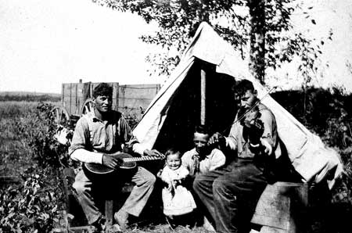

Source : Le Musée virtuel de l’histoire et de la culture métisses, extrait de The Métis: Our People, Our Story, Teacher’s Guide: http://www.metismuseum.ca/main.php

Annexe 3.22 : La Compagnie de la Baie d’Hudson et la Compagnie du Nord-Ouest

La colonie de lord Selkirk et la Compagnie de la Baie d’Hudson | Les établissements métis et la Compagnie du Nord-Ouest
À quel endroit se trouvait la colonie de lord Selkirk et de quelle façon a-t-elle interféré avec les Métis? | À quels endroits se trouvaient les établissements métis, les zones de chasse au bison et les routes de commerce de la Compagnie du Nord-Ouest?
Quelle a été l’incidence de l’agriculture sur la région? | Quelles étaient les ententes conclues entre les Métis et la Compagnie du Nord-Ouest?
Qu’est-ce qui comptait le plus pour les colons de Selkirk? | Qu’est-ce qui comptait le plus pour les Métis?
Qu’est-ce qui comptait le plus pour la Compagnie de la Baie d’Hudson? | Qu’est-ce qui comptait le plus pour la Compagnie du Nord-Ouest?
Raconte les événements ayant mené à la bataille des Sept-Chênes.

Annexe 3.22 (suite) : La Compagnie de la Baie d’Hudson et la
Compagnie du Nord-Ouest

Corrigé suggéré à l’enseignant
La colonie de lord Selkirk et la Compagnie de la Baie d’Hudson | Les établissements métis et la Compagnie du Nord-Ouest
À quel endroit se trouvait la colonie de lord Selkirk et de quelle façon a-t-elle interféré avec les Métis?  300 000 km² dans la vallée de la rivière Rouge au sud du Manitoba; elle se trouvait sur les routes d’approvisionnement en vivres et du commerce de la Compagnie du Nord-Ouest et dans la zone de chasse des Métis. | À quels endroits se trouvaient les établissements métis, les zones de chasse au bison et les routes de commerce de la Compagnie du Nord-Ouest?  Les établissements métis se trouvaient le long des vallées des rivières Rouge et Assiniboine; la chasse au bison se pratiquait dans les plaines au sud et à l’ouest; une partie de la zone de commerce de la Compagnie du Nord-Ouest se trouve dans cette région; accès aux rivières à l’est vers Fort William (traite des fourrures et approvisionnement).
Quelle a été l’incidence de l’agriculture sur la région?  L’agriculture a amené le défrichement des terres et interférait avec la chasse; elle a fait fuir les bisons (source alimentaire traditionnelle des Métis); la CBH voulait assurer aux colons un approvisionnement en vivres locales. | Quelles étaient les ententes conclues entre les Métis et la Compagnie du Nord-Ouest?  Ils lui fournissaient du pemmican et des fourrures en échange de marchandises de l’Europe; ils servaient souvent de guides et d’interprètes; ils transportaient pour elle les fourrures jusqu’aux postes en utilisant des charrettes et des canots.
Qu’est-ce qui comptait le plus pour les colons de Selkirk?  Le développement agricole de la vallée; le contrôle des terres les plus fertiles; ne pas être dérangés par les chasseurs et les commerçants. | Qu’est-ce qui comptait le plus pour les Métis?  La liberté de chasser sur leurs terres traditionnelles et de pratiquer le commerce avec qui ils voulaient; l’accès aux bisons; l’accès aux routes de commerce et aux forts pour rejoindre leurs partenaires commerciaux.
Qu’est-ce qui comptait le plus pour la Compagnie de la Baie d’Hudson?  Protéger son monopole dans la région et assurer l’exploitation de ses forts et postes de traite (par exemple, Fort Douglas); protéger les colonies agricoles permanentes dans la région de la Rivière-Rouge et assurer leur survie; approvisionner les colons et les employés en vivres locales. | Qu’est-ce qui comptait le plus pour la Compagnie du Nord-Ouest?  Empêcher la CBH d’exercer un monopole; garder ses routes de traite et d’approvisionnement libres et sécuritaires de l’ouest à l’est; assurer l’approvisionnement en pemmican grâce à un partenariat avec les Métis; protéger ses forts dans la région (par exemple, Fort Gibraltar).
Raconte les événements ayant mené à la bataille des Sept-Chênes.
Se reporter aux récits et aux sites Web cités.

Annexe 3.23 : Le Canada à la carte
Série 1, épisode 8 – À la mode de chez-nous

1. Pourquoi le commerce des fourrures était-il important au Canada?
________________________________________________________________________________________________________________________________________________

2. Nomme les deux pays qui s’intéressent au commerce des fourrures en Amérique du Nord. ________________________________________________________________________

3. Nomme l’explorateur qui cherche la « mer de l’Ouest ».____________________________

4. Nomme les deux compagnies qui font le commerce des fourrures.
________________________________________________________________________

5. En 1812, _____________________________________arrive dans l’ouest avec des colons pour établir une colonie basée sur l’agriculture.

6. Nomme trois choses que les Premières nations voulaient troquer pour des fourrures.
________________________________________________________________________
________________________________________________________________________

7. Énumère les animaux à fourrure.
________________________________________________________________________

8. ___________________________________ est un exemple d’un village métis du Manitoba.

9. À l’époque du commerce des fourrures, qui étaient les Métis?
________________________________________________________________________

10. D’après toi, est-ce que le commerce des fourrures devrait continuer de nos jours? Explique ta réponse.
________________________________________________________________________
________________________________________________________________________
________________________________________________________________________
________________________________________________________________________
________________________________________________________________________
________________________________________________________________________
Annexe 3.23 (suite) : Le Canada à la carte
Série 1, épisode 8 – À la mode de chez-nous

Productions Rivard (DREF 61364 / DVD9981)
Suggestions pour l’enseignant :
Il est recommandé de visionner la vidéo dans un premier temps, d’en discuter avec les élèves, présenter les questions et de la visionner une deuxième fois pour trouver les réponses aux questions. Une discussion du contenu de la vidéo est suggérée après le deuxième visionnement.

Concepts clés : le commerce des fourrures, cartes des collectivités, troc, chapeaux de castors

- Pourquoi le commerce des fourrures était-il important au Canada?
  - Grande demande en peaux de castors, peu de castors en Europe, castors canadiens sont de bonnes qualités

- Les deux pays qui s’intéressent au commerce des fourrures en Amérique du Nord sont la France et l’Angleterre

- Nomme l’explorateur qui cherche la « mer de l’Ouest ».
- La Vérendrye

- Nomme les deux compagnies qui font le commerce des fourrures.
- Compagnie de la Baie d’Hudson, Compagnie du Nord-Ouest

- En 1812, Lord Selkirk arrive dans l’ouest avec des colons pour établir une colonie basée sur l’agriculture.

6. Nomme trois choses que les Premières nations voulaient troquer pour des fourrures.
- Fusils, perles, pipes, casseroles, couvertures de la Compagnie de la Baie d’Hudson, alcool, tissus

7. Énumère les animaux à fourrure.
- Castor, rat musqué, martre, coyote, renard, vison

8. Saint-Laurent est un exemple d’un village métis du Manitoba.

- A l’époque du commerce des fourrures, qui étaient les Métis?
- Enfants des femmes autochtones et des voyageurs, développent une culture bien à eux, parlent mitchif, s’associent à la Compagnie du Nord-Ouest, deviennent interprètes et trappeurs

- D’après toi, est-ce que le commerce des fourrures devrait continuer de nos jours? Explique ta réponse.

Annexe 3.24 : Le commerce des fourrures

Utilise neuf mots de la liste créée par la classe, ou du centre de cette page, et explique l’importance du commerce pour l’exploration du Nord et de l’Ouest canadien. N’oublie pas d’illustrer le lien entre chacune des idées. Compare ton schéma à ceux de trois autres élèves.

Premières nations
Baie d’Hudson
Demandes
Terre de Rupert
Compagnie de la Baie d’Hudson
Fourrures
Métis
Compagnie du Nord-Ouest
Agriculture
Voyageurs
Pemmican
Marchands
Postes de traite
Approvisionnement
Forts
Rivière-Rouge

